TRƯỜNG THCS LÊ LỢI
GIỚI THIỆU SÁCH NĂM HỌC 2023-2024

THỜI KHÓA BIỂU GIỚI THIỆU SÁCH THÁNG 5/ 2024

Thứ | Ngày | Địa điểm | Người giới thiệu | Thành phần
2 | 13/5/2024 | Sân trường THCS Lê Lợi | Nguyễn Minh Anh  CTVTV | GV | HS
 |  |  |  | 40 | 579

TUYÊN TRUYỀN GIỚI THIỆU SÁCH THÁNG 5
Cuốn sách:
“Nhật ký trong tù”
(Tác giả: Hồ Chí Minh)
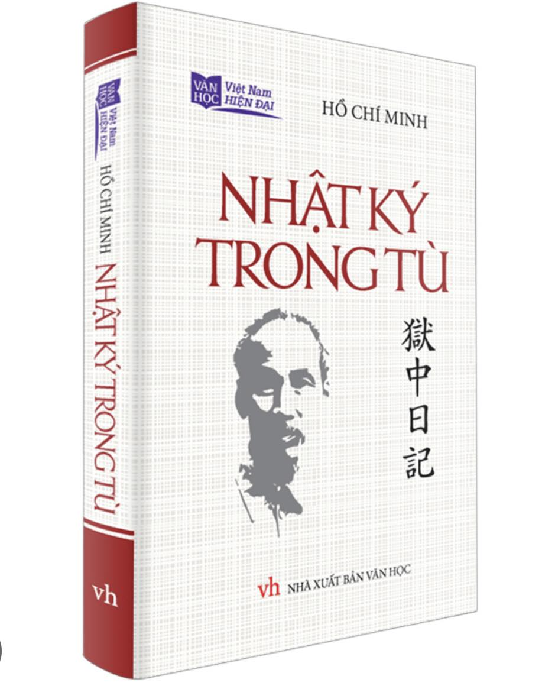

Hồ Chí Minh không chỉ là vị lãnh tụ vĩ đại của dân tộc mà còn là một nhà thơ lớn đầy bản lĩnh và giàu lòng nhân ái. Chúng ta không chỉ kính yêu Người vì sự nghiệp cách mạng mà còn vì sự nghiệp văn chương đồ sộ, lớn lao về tầm vóc,phong phú về thể loại, thể hiện rõ tài năng và phong cách.
“Nhật ký trong tù” là tập nhật kí bằng thơ được chủ tịch Hồ Chí Minh sáng tác khi bị giam cầm trong lao tù dưới chế độ Tưởng Giới Thạch (Trung Quốc) những năm 1942 – 1943 khi Người bắt giam và giải đi khắp các nhà giam ở tỉnh Quảng Tây, Trung Quốc. Nguyên gốc tập thơ chỉ là một quyển sổ tay nhỏ bìa xanh đã bạc màu, có ghi bốn chữ “Ngục trung nhật ký” (tức Nhật ký trong tù) kèm theo bốn câu thơ và một hình vẽ hai nắm tay bị xích; bên trong gồm 133 bài thơ chữ Hán và một số ghi chép.
Cố Thủ tướng Phạm Văn Đồng nhận xét: “Tập thơ Nhật ký trong tù của Hồ Chí Minh là một kho tàng về biết bao khía cạnh của cuộc đời, con người và nghệ thuật mà sự phong phú còn cần được tiếp tục nghiên cứu”. Đây không chỉ là một tác phẩm văn học có giá trị lớn, mà còn là một văn kiện lịch sử quan trọng, thể hiện tư tưởng, tình cảm của người anh hùng giải phóng dân tộc vĩ đại, danh nhân văn hoá thế giới và có tác dụng giáo dục sâu sắc đối với nhiều thế hệ người Việt Nam.
Cuốn sách Nhật ký trong tù đã được Nhà xuất bản Văn học xuất bản vào năm 2017, khổ cỡ 13,5×20,5cm dày 175 trang. Trang bìa của cuốn sách được thiết kế rất trang trọng với hình ảnh Bác.
Nội dung cuốn sách gồm bài thơ đề từ cùng 133 bài thơ bằng chữ Hán được lựa chọn từ tập “Nhật kí trong tù” của Chủ tịch Hồ Chí Minh. Mỗi bài có 3 phần phiên âm, dịc xuôi và dịch thơ, cuối mỗi bài thường có chú thích ngắn gọn giúp người đọc dễ dàng tìm hiểu.
Đến với cuốn sách là ta đến với một tâm hồn phong phú, cao đẹp của người tù vĩ đại lúc nào cũng nóng lòng, đau đáu hướng về Tổ quốc:
“Một canh…hai canh…lại ba canh…
Trằn trọc băn khoăn giấc chẳng thành
Canh bốn canh năm vừa chợp mắt
Sao vàng năm cánh mộng hồn quanh”
(Không ngủ được” – Trang 87)
Ta còn thấy tinh thần, ý chí, khát vọng tự do cháy bỏng, mãnh liệt luôn cháy trong tâm thức người chiến sĩ cộng sản Hồ Chí Minh dù đang phải chịu cảnh lao tù, xiềng xích. Điều ấy ta có thể bắt gặp ngay trong bài thơ “Nghe tiếng giã gạo” (trang 92,93):
“ Gạo đem vào giã bao đau đớn
Gạo giã xong rồi trắng tựa bông
Sống ở trên đời người cũng vậy
Gian nan rèn luyện mới thành công “
Ta cũng bắt gặp trái tim tràn ngập tình yêu thương, sẻ chia, đồng cảm, trước nỗi đau của con người:
“Oa… Oa… Oa…
Cha trốn không đi lính nước nhà
Nên nỗi thân em vừa nửa tuổi
Phải theo mẹ đến ở nhà pha”
( Cháu bé trong ngục Tân Dương- Trang 111 ).
Ta còn nhận ra một tâm hồn luôn rung cảm trước thiên nhiên dù thân thể bị giam trong bóng tối nhà lao, nhưng tâm hồn Bác luôn hướng ra ánh sáng để cảm nhận cái đẹp của thiên nhiên, của ánh trăng:
” Người ngắm trăng soi ngoài của sổ
Trăng nhòm khe cửa ngăm nhà thơ”
( Ngắm trăng – Trang 28).
Người không chỉ ghi lại những gì đã trải qua mà đằng sau những áng Đường thi bất hủ đó là tinh thần, là tấm lòng, là bản lĩnh, là phong thái của người chiến sĩ cộng sản. Chính vì vậy, Nhật ký trong tù đã trở thành tác phẩm lớn có giá trị sâu sắc về nội dung cũng như nghệ thuật trong nền văn học Việt Nam được đưa vào trong các cấp học từ THCS trở lên.
Bác đã đi xa nhưng những gì mà Bác để lại cho chúng ta vô cùng quý giá, hình ảnh của Bác luôn hiện hữu trong tâm hồn chúng ta. Đọc cuốn sách này chúng ta càng yêu quý và tự hào hơn vị lãnh tụ tài ba, kiệt xuất, một danh nhân văn hóa của thế giới. Hình ảnh Bác luôn sống mãi với thời gian, sống mãi trong trái tim nhân loại cũng như là tập Nhật ký bằng thơ của Bác vậy.
Hy vọng cuốn sách là tài liệu tham khảo bổ ích cho các thầy cô và các bạn trong giảng dạy và học tập.

